**METODO DI REGOLAZIONE E SETTAGGIO DEL DECODER CW-RTTY SULLA NOTA DI 800 HZ.**

Ho voluto creare questo piccolo manuale che vi aiuterà nel settaggio e regolazione del decoder modi digitali per i ricevitori Si473x – ESP32 che montano l’ultimo firmware V 4.15 Air .

Partiamo dalla condizione in cui avete già montato la scheda decoder all’interno del ricevitore ( ATS25 o homemade) oppure avete già montato uno dei nuovi PCB su cui è stato già previso il montaggio del decoder.

Una volta messo in funzione il ricevitore dobbiamo accertarci che:-

* Sia visibile lo spettro audio ed il waterfall , facendo click sullo S-meter ciclicamente vedrete in sequenza le due tipologie di S-meter ( uno analogico a lancetta ed uno digitale a BarLed ), quindi lo spectrum audio a righe verticali ed infine il Waterfall con sopra uno spectrum grafico.
* Dobbiamo cercare su una gamma HAM, oppure su altra gamma nota, un segnale digitale di cui abbiamo certezza della sua emissione e della sua esatta frequenza ( poiché sappiamo che esistono anche delle stazioni molto potenti che trasmettono in RTTY e CW tra cui stazioni costiere, stazioni meteo, ecc. con frequenze note, il mio consiglio, soprattutto per gli ascoltatori in tutta Europa e gran parte dell’Eurasia, e nord Africa, è quello di sintonizzarsi sulla nota frequenza di 10100.80 Khz in USB dove trasmette la stazione Meteo DDH7 -DDH2 – DDK9 da Hamburgo -Germania che trasmette, per tutte le 24h ore, bollettini meteo e per i naviganti, per la maggior parte di tempo in chiaro . Per chi non riesce a ricevere l suddetta stazione, potrà cercare altro nelle sue vicinanze, oppure sintonizzare dei segnali CW trasmessi dai radioamatori sulle note bande HAM).
* Fare apparire a schermo il Waterfall , ed in relazione al segnale ricevuto, scegliere il tipo di decodifica.. cioè… CW o DIGI . Per la modalità CW abbiamo anche la possibilità di avere CW-R, (ma per ora limitiamoci al solo CW). Per la RTTY, premendo il pulsante DIGI avremo la possibilità di scegliere Rtty-L , Rtty-U e FeldHell ( c’è anche il pulsante FT8… ma al momento, per questa versione è ancora disabilitato) . Premetto che se state sintonizzando sulle stazioni Meteo Rtty dovete usare la decodifica Rtty-L , mentre se state sintonizzando stazioni radioamatoriali HAM Rtty, allora dovete usare Rtty-U…. questo per avere la possibilità di sintonizzarci sempre sul primo tono ( quello a sinistra che è il mark… lasciandoci a destra il tono space….ovviamente se usate Rtty-L con le emissioni HAM troverete che la decodifica avviene sul tono a destra…) .

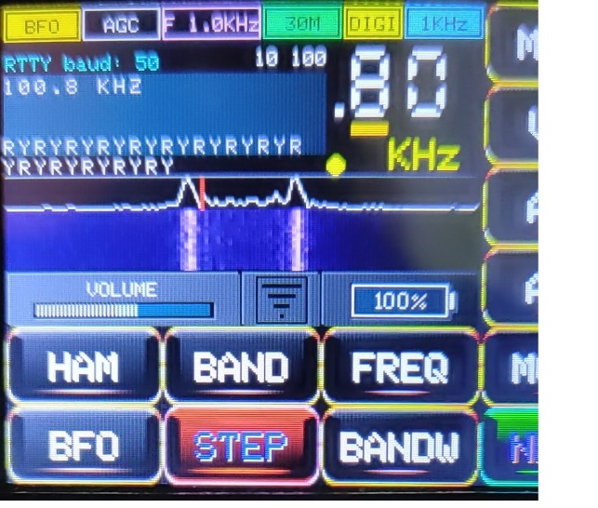

Tutto questo può sembrare non facile da capire, ma quando lo farete praticamente noterete che è molto semplice ( vi assicuro che è più difficile a dirsi che a farsi !!).

Detto ciò, mettiamo il volume del ricevitore ad un valore di circa 38 ( anche la quantità di volume influisce sulla bontà della ricezione )…..partiamo da un segnale CW……( waterfall e modalità CW )… appena ascoltiamo una stazione CW noteremo il suo classico “picco” e riga sottostante sul waterfall, a questo punto poniano il passo di sintonia a 100 Hz ( penultima cifra sul display) e con l’encoder spostiamo la frequenza fino a far avvicinare il picco a quella righetta rossa che notate sul waterfall ( questa riga rossa indica che in quel punto si ascoltano i toni alla frequenza di 800 Hz) … possibilmente con il passo a 100 Hz non riuscirete a centrare perfettamente la riga rossa, per cui cambiate il passo a 10 Hz ( ultima cifra del display) e spostatevi molto accuratamente fino a far combaciare il tono con la riga rossa.

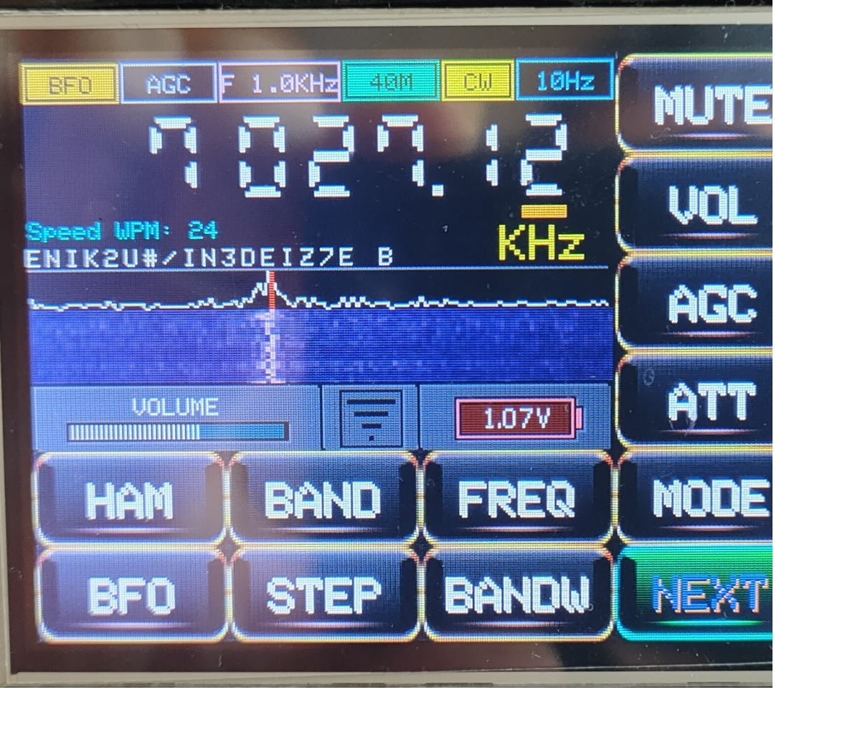

Arrivati a questo punto si hanno due possibilità :-

1. Vedrete il piccolo led giallo in basso a destra del display di frequenza che lampeggia in modo più o meno evidente e vedrete dei caratteri scorrere nella parte sinistra ( possibilmente per il momento senza alcun senso… oppure se noterete che già potete leggere la trasmissione, allora già il decoder è perfettamente sintonizzato );
2. Il led giallo non lampeggia e non vedrete alcun carattere scorrere.

In entrambi i casi ( caratteri senza senso o led non acceso) spostatevi con la sintonia a 10 Hz, a piccoli passi sia a destra che a sinistra della riga rossa ( a sinistra troverete più facilmente) , fino a ricevere i messaggi con senso compiuto…. Ora avete quindi la certezza del funzionamento.

Sul decoder con la resistenza fissa a 15K ,tra i piedini 5 e 6 del LM567 ( per gli ATS25 ), ovviamente non avrete la possibilità di regolare finemente la corrispondenza tra il segnale sul waterfall e la riga rossa…. Noterete un piccolo spostamento verso sinistra del segnale per poter essere decodificato correttamente ( circa 10-20 Hz), mentre chi ha montato il trimmer multigiri da 20K ( fate attenzione deve essere 20K , non 10k come ho potuto vedere da alcuni sul gruppo che hanno postato schemi non idonei, questo perché la nota ad 800 Hz che deve essere “catturata” dal LM567 si ottiene con circa 14,5 K ( e varia in relazione ai componenti usati) … con 10K massimi avremo la cattura di un nota molto alta… circa 1200 Hz… quindi ben lontana dalla riga rossa ) può tranquillamente portare il segnale del waterfall a combaciare sulla riga rossa e poi regolare… molto dolcemente… il trimmer da 20K fino a ricevere perfettamente il testo con senso compiuto.

Una volta regolato il tutto, come sopra indicato, vedrete che anche sintonizzando un segnale Rtty sarà già perfettamente combaciante con la riga rossa ( sempre sul tono mark… come detto sopra).

C’è da dire un’ultima cosa…. Ovviamente noterete che per decodificare esattamente vi sarete spostati in frequenza… anche di un centinaio di hz… infatti se state ricevendo la suddetta stazione meteo Rtty perfettamente( riga rossa combaciante col segnale) .. invece che 10 100.80 la frequenza sarà indicata dal display ad esempio 10 100.10… per avere la lettura precisa a display, fate così:-

* Calcolate lo scostamento in Hz ( nell’esempio sopra avremo uno scostamento di -700 Hz );
* Attivate il tasto BFO ed aggiungete…. o sottraete, a senconda del bisogno, i 700 Hz al valore del BFO già presente… ritornare al display frequenza e riportare la frequenza a 10 100.80… noterete con piacere che adesso avrete una corrispondenza precisa tra :- frequenza – segnale – riga rossa – esatta decodifica.

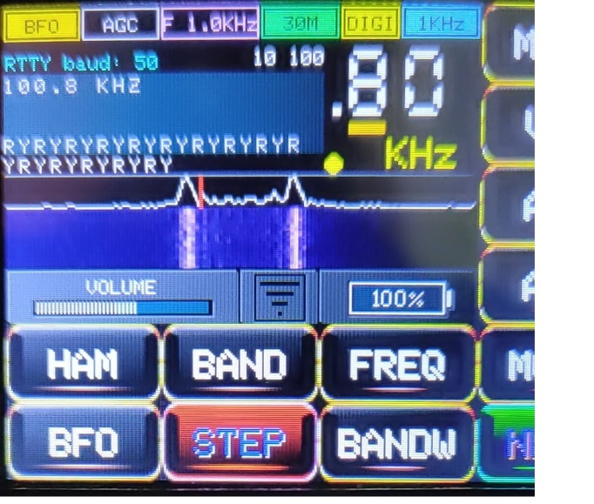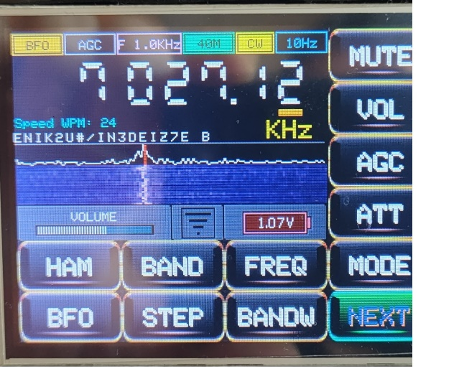

Fatto !!